 | Le développement, la reproduction et les besoins des végétaux | Sciences  6
Qu’y a-t-il à l’intérieur d’une graine ? |  | fiche A
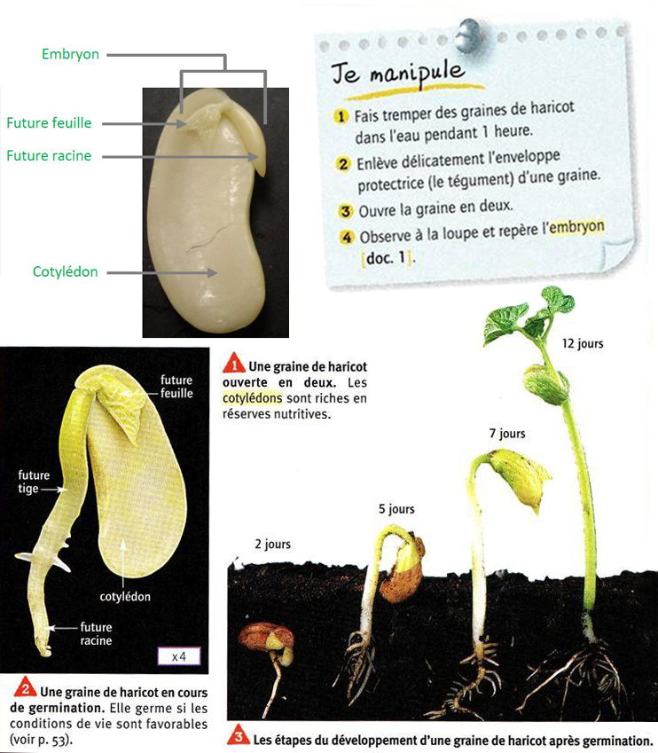
La germination d'une graine : A l'intérieur d'une graine de haricot, il est possible d'observer l'embryon de la future plante. Sur cet embryon, on peut distinguer la future racine et les futures feuilles.
Le reste de la graine est constituée de deux cotylédons qui sont riches en réserves nutritives et qui permettront à la jeune plantule d'assurer ses besoins en énergie jusqu'au moment où elle pourra elle-même fabriquer sa propre matière.
Lorsque les conditions sont réunis (humidité, température), la graine de haricot germe. La germination débute toujours par le développement de la future racine puis par la tige. Les cotylédons produisent les deux première feuilles, plus petites, arrondies et moins vertes que les suivantes.
Schéma d’une coupe de graine de haricot

COUPE D’UNE GRAINE DE HARICOT











